

**奥尔特云**

**CMS集中管控专家软件使用指南**

**V1.0**

**使用指南**

奥尔特云（深圳）智慧科技有限公司

2025年6月

**版权所有 © 奥尔特云（深圳）智慧科技有限公司 2019~2025。 保留一切权利。**

非经本公司书面许可，任何单位和个人不得擅自摘抄、复制本文档内容的部分或全部，并不得以任何形式传播。

**商标声明**

D:\2020奥尔特云公司相关资料备份\2019.9.2\商标图样\商标图样\商标横排（英）.png或https://www.oortcloudsmart.com/imgs/logo_white.png和其他奥尔特云商标均为奥尔特云（深圳）智慧科技有限公司的商标。

本文档提及的其他所有商标或注册商标，由各自的所有人拥有。

**注意**

您购买的产品、服务或特性等应受奥尔特云商业合同和条款的约束，本文档中描述的全部或部分产品、服务或特性可能不在您的购买或使用范围之内。除非合同另有约定，奥尔特云公司对本文档内容不做任何明示或默示的声明或保证。

由于产品版本升级或其他原因，本文档内容会不定期进行更新。除非另有约定，本文档仅作为使用指导，本文档中的所有陈述、信息和建议不构成任何明示或暗示的担保。

|  |  |
| --- | --- |
| 奥尔特云（深圳）智慧科技有限公司 | |
| 地址： | 深圳市罗湖区东门街道立新社区人民北路3131号水产大厦15-I  （邮编：518000） |
| 网址： | <https://www.oortcloudsmart.com/> |
| 客户服务邮箱： | [zhanglimin@oortcloudsmart.com](mailto:zhanglimin@oortcloudsmart.com) |
|  |  |

**修订记录**

|  |  |  |  |
| --- | --- | --- | --- |
| 版本 | 日期 | 修订人 | 备注 |
| V1.0 | 2025.06.26 |  | 初版 |
|  |  |  |  |

目 录

一、系统架构全景图 3

1.1 软硬件协同架构 3

1.2 关键组件说明 3

二、硬件安装与初始化 4

2.1 物理安装规范 4

2.2 网络初始化流程 4

三、平台操作全流程指南 5

3.1 视频资源接入（增强版） 5

3.2 边缘计算任务部署 5

四、典型场景深度配置 6

4.1 暴露垃圾全链路处置 6

4.2 消防通道占用应急响应 7

五、高级运维管理 7

5.1 健康度监控看板 7

5.2 故障应急手册 7

六、附录 8

6.1 奥尔特云控制器指令集 8

6.2 官方支持渠道 8

## 一、系统架构全景图

### (一) 软硬件协同架构

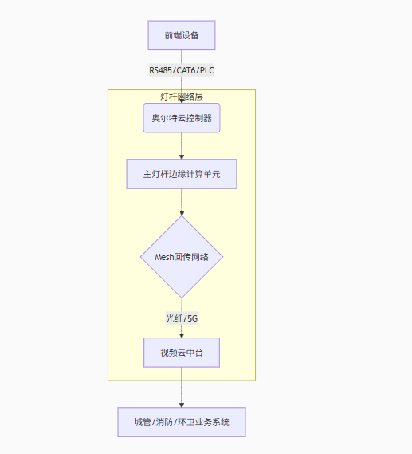

### (二) 关键组件说明

1. 主控制器：多协议接入（BLE/ZigBee/RS485）。
2. PLC模块：电力载波通信（1km/200节点）。
3. 边缘计算单元：实时视频分析。
4. 交换机：PoE++供电。

### (三) 产品说明

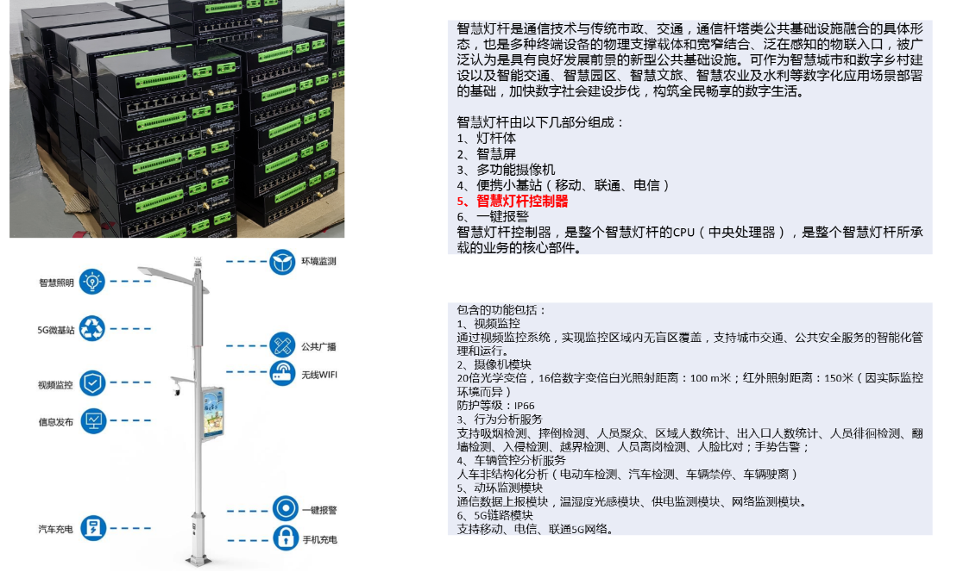

## 二、硬件安装与初始化

### (一) 物理安装规范

1. **控制器部署**：

* 弱电仓安装位置：灯杆底部向上1.2米处。
* 传感器线：屏蔽双绞线（RS485长度≤100米）。
* 摄像头线：CAT6类网线（PoE供电距离≤80米）。

2. **接地与防护**：

* 接地电阻≤4Ω。
* 防水接头IP68等级。

## 三、平台操作全流程指南

### (一) 视频资源接入

1. **硬件关联注册**：

* 在视频云中台【设备接入】界面；
* 选择"奥尔特云控制器"类型；
* 输入控制器SN码（位于设备铭牌）；
* **自动发现**挂载的摄像头/传感器。

2. **Mesh网络质量诊断**：

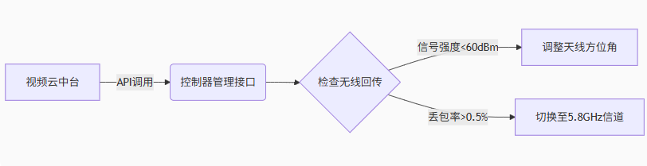

### (二) 边缘计算任务部署

1. **算法下沉配置**：

任务类型：边缘图片流解析；

网络容错：断网缓存≥12小时数据。

## 五、高级运维管理

### (一) 健康度监控看板

1. **核心指标阈值**：

|  |  |  |
| --- | --- | --- |
| 指标 | 正常范围 | 告警阈值 |
| PLC信号强度 | >60dBm | ≤50dBm |
| 边缘单元温度 | -30℃~65℃ | >70℃ |
| 5.8GHz信道利用率 | <40% | >75% |

2. **自动化巡检**：

* 每日凌晨3点执行`system-diagnose full`命令；
* 报告路径：`/var/log/oort/daily_check.log`。

### (二) 故障应急手册

**案例1：PLC大规模离线**

# 步骤1：检查电力稳定性

> plc-power test # 输出电压应在220V±10%

# 步骤2：频段避让

> plc-channel auto-avoid # 自动避开干扰频段

# 步骤3：主从重构

> plc-network rebuild

**案例2：视频流延迟>5秒**

